MuJoCo 연속 제어 환경에서의 강화학습 알고리즘 비교 연구
환경: Humanoid-v5 | 알고리즘: PPO / SAC / TD3 | 생성일: 2026-06-08

1. 실험 설정

1.1 환경
항목 | 값
환경 ID | Humanoid-v5
관측 공간 | 348차원 (연속, 관절 각도·속도·접촉력 등)
행동 공간 | 17차원 (연속, 각 관절 토크 [-0.4, 0.4])
에피소드 최대 스텝 | 1,000
총 학습 스텝 | 20,000,000
시드 | 42
관측 정규화 | RunningNorm (Welford's algorithm)

1.2 알고리즘별 주요 하이퍼파라미터
하이퍼파라미터 | PPO | SAC | TD3
학습률 (Actor) | 0.0003 | 0.0003 | 0.0003
학습률 (Critic) | 0.0003 | 0.0001 | 0.0001
배치 크기 | 512 | 256 | 1024
버퍼 크기 | — (On-policy) | 1,000,000 | 1,000,000
할인율 (γ) | 0.99 | ← 동일 | ← 동일
알고리즘 특화 | clip_ratio = 0.1 | lr_alpha = 0.0003 | policy_delay = 2
보상 스케일 | scale = 1.0 | scale = 10.0 | scale = 10.0

1.3 네트워크 구조
항목 | 설정
기본 구조 | MLP (Multi-Layer Perceptron)
히든 레이어 | [256, 256]
활성화 함수 | RELU
PPO Actor | GaussianActor — state-independent std, GAE 이점 추정
SAC Actor | GaussianActor — state-dependent std, Reparameterization trick
TD3 Actor | DeterministicActor — tanh 출력, Target Policy Smoothing
Critic (공통) | Twin Q-Network — 두 Q값 중 최솟값으로 과대추정 방지

1.4 실험 구성
실험명 | 알고리즘 | Reward | 학습 스텝
PPO Baseline | PPO | 기본 (MuJoCo 제공) | 20M
SAC | SAC | 기본 (MuJoCo 제공) | 20M
TD3 | TD3 | 기본 (MuJoCo 제공) | 20M
PPO + balanced_walk | PPO | balanced_walk (커스텀) | 20M

2. 알고리즘 비교
PPO, SAC, TD3 세 알고리즘을 Humanoid-v5 환경에서 20M 스텝 동안 학습하여 최종 성능과 학습 안정성을 비교합니다. PPO는 CPU 기반 On-policy, SAC와 TD3는 GPU 기반 Off-policy 알고리즘입니다.

2.1 학습 곡선 비교 (Eval Return)
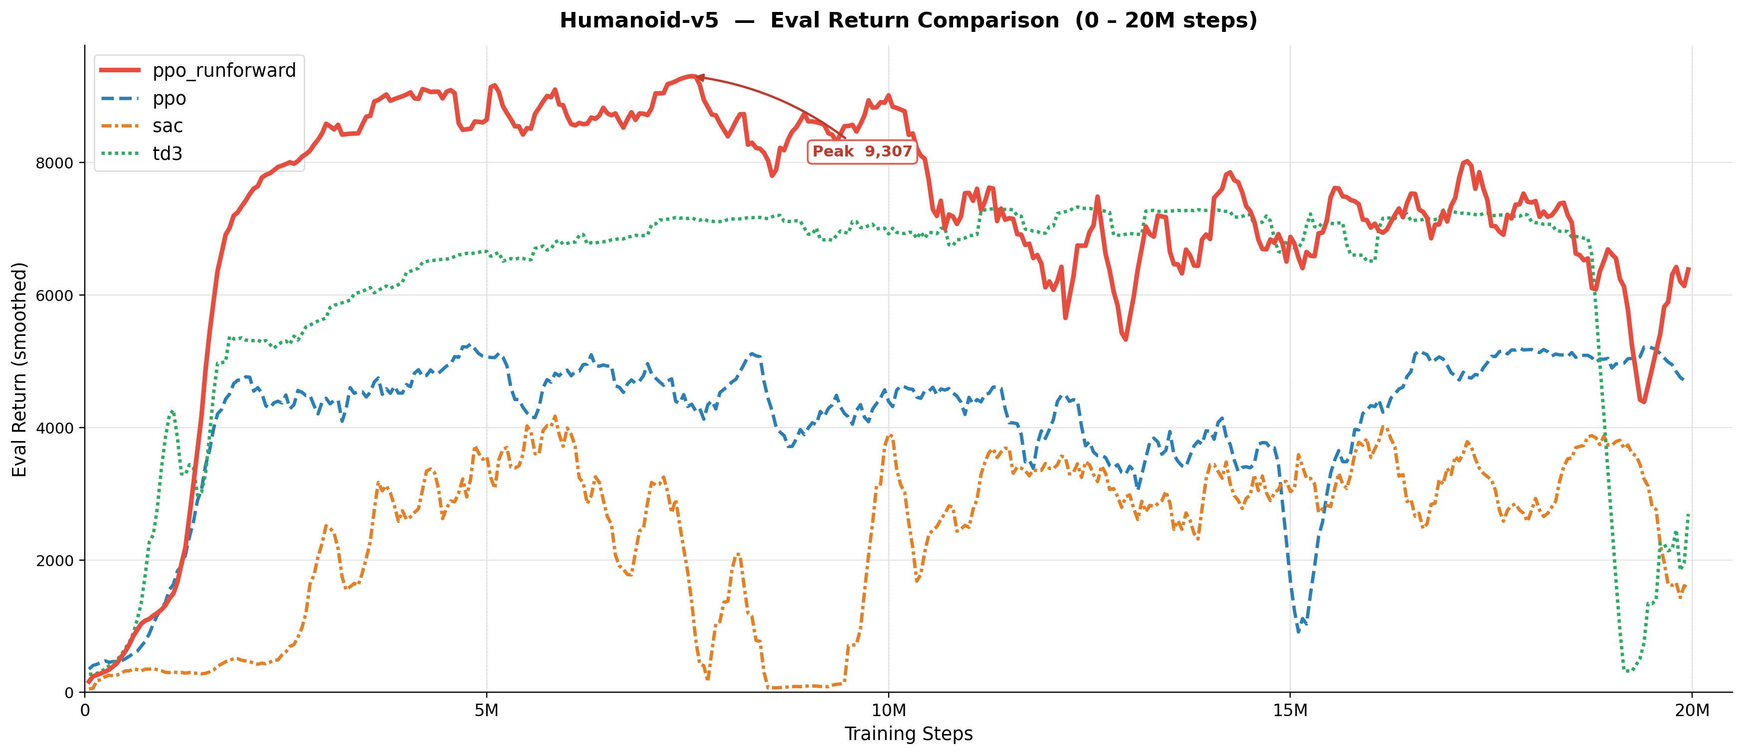
그림 1. Humanoid-v5 — 알고리즘별 Eval Return (0–20M steps, smoothed)

2.2 최종 성능 비교
알고리즘 | Mean Return | Std | Mean Ep. Length
PPO Baseline | 5044.7 | ± 1099.5 | 955
SAC | 3303.7 | ± 1480.5 | 757
TD3 | 220.4 | ± 21.3 | 43

→ 베이스라인 비교 최고 성능: PPO Baseline (Mean Return 5044.7)

2.3 Final / Peak 성능 요약
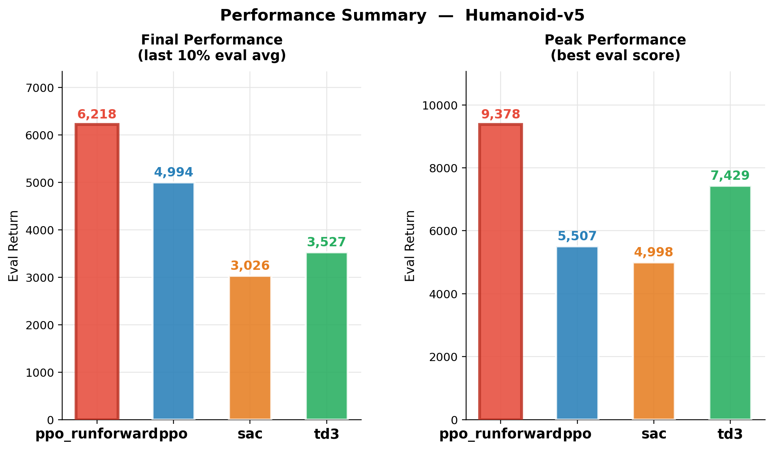
그림 2. Final Performance (마지막 10% 평균) vs Peak Performance

2.4 알고리즘별 학습 상세
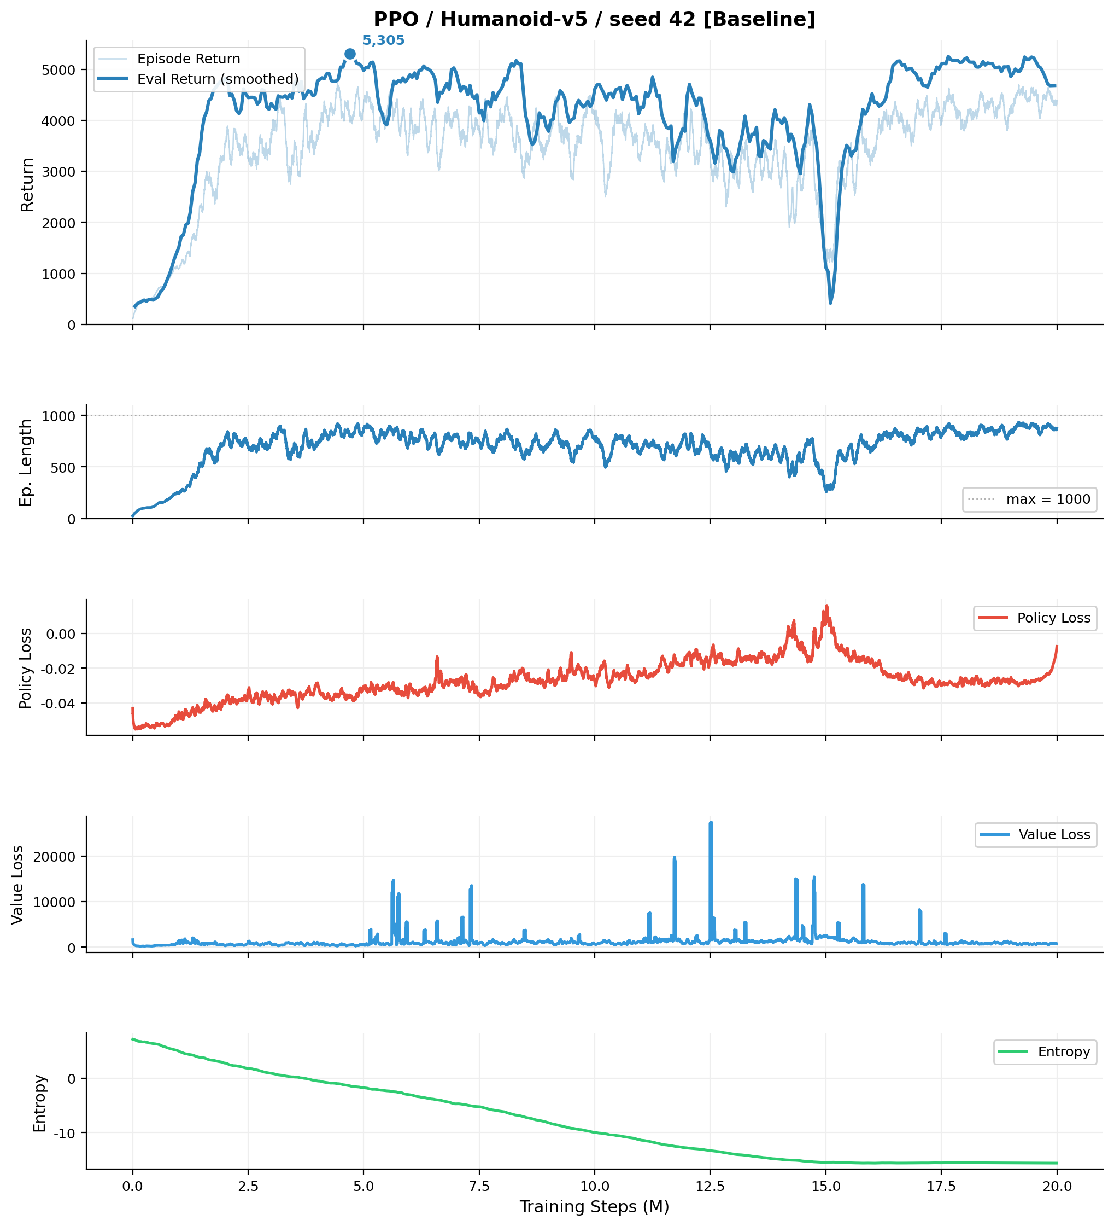
그림. PPO Baseline — Return / Episode Length / Loss 추이

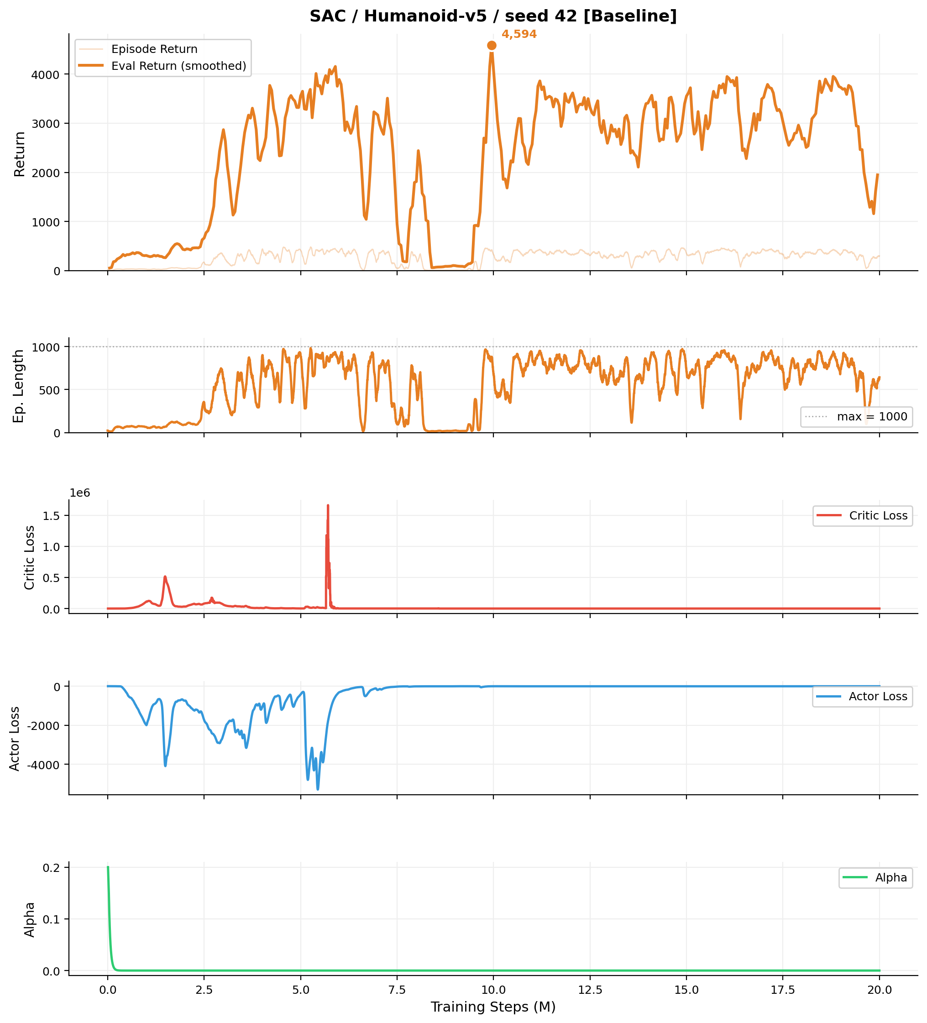
그림. SAC — Return / Episode Length / Loss 추이

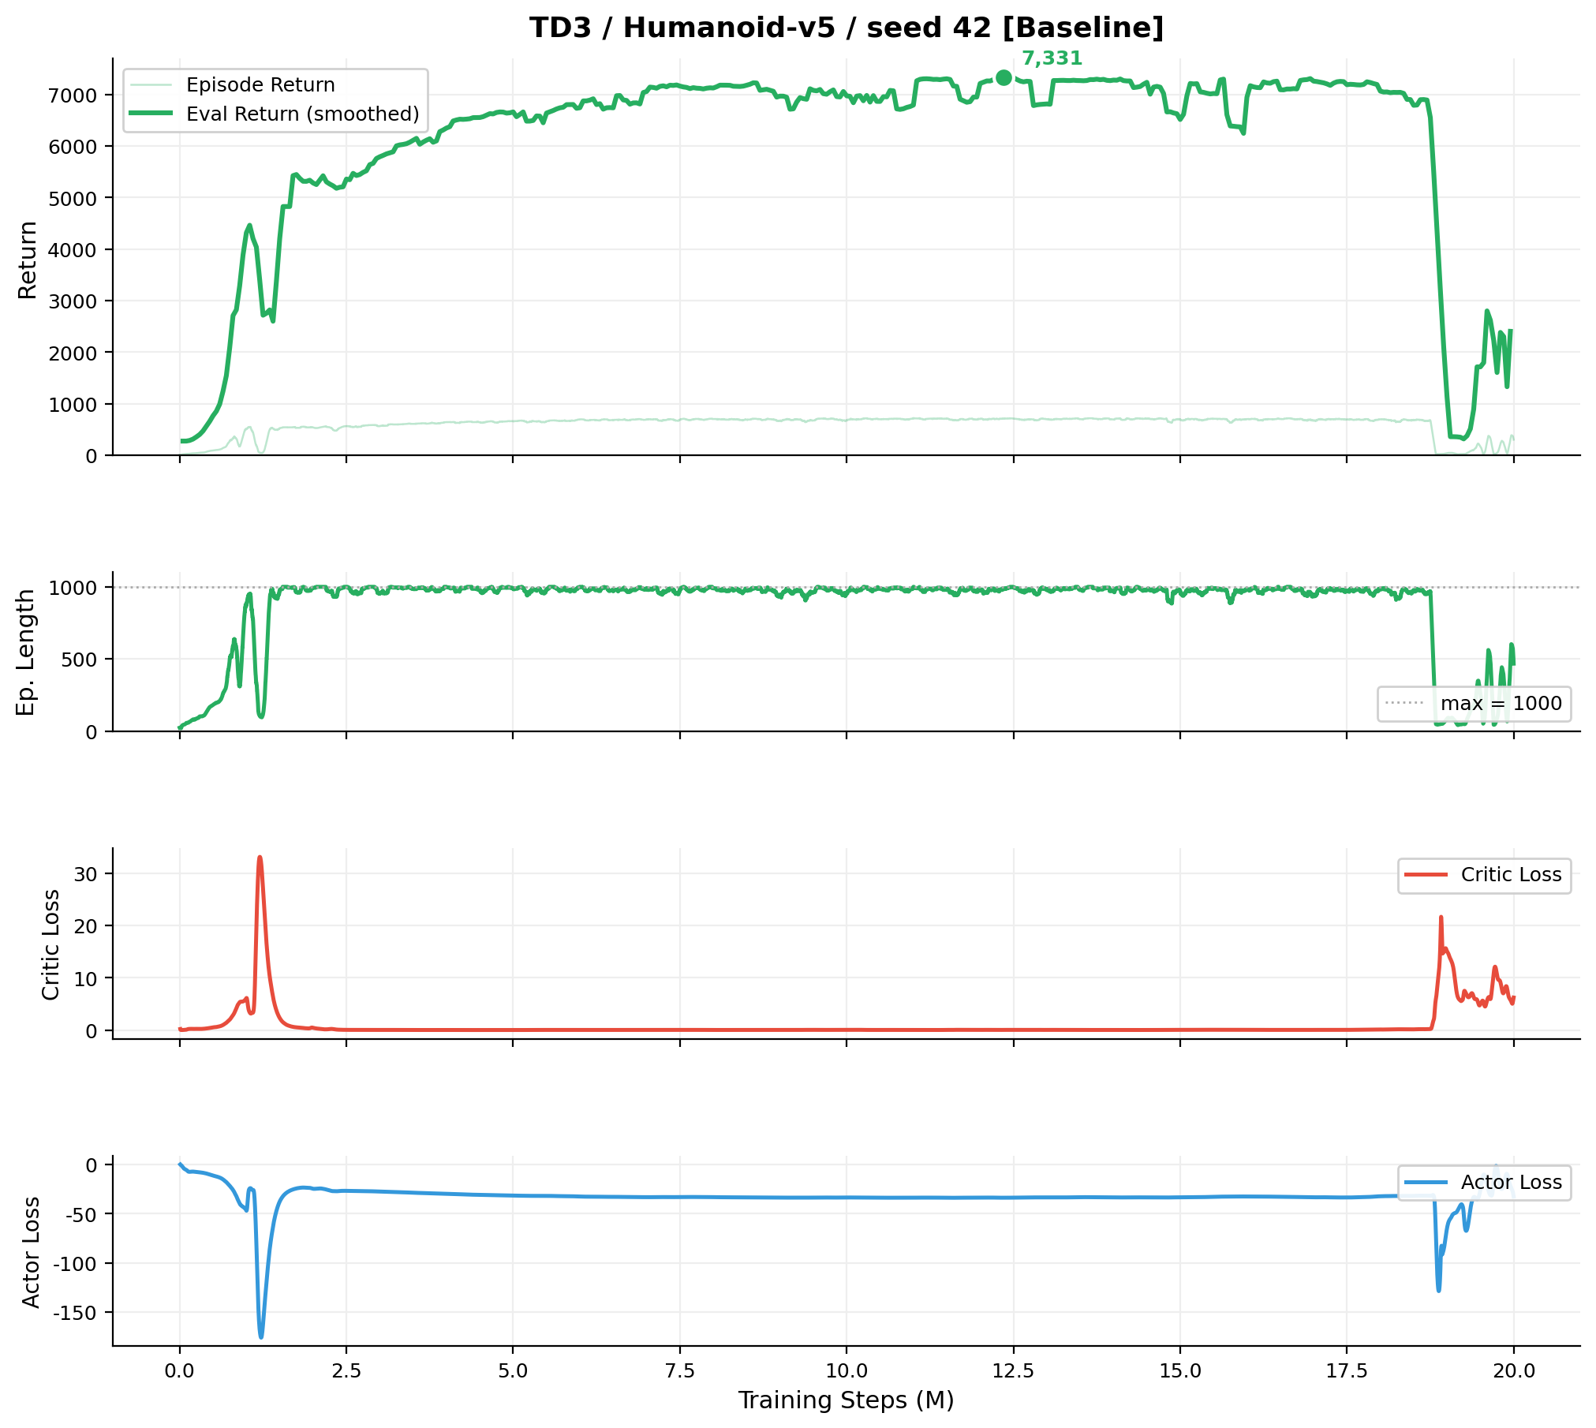
그림. TD3 — Return / Episode Length / Loss 추이

3. Reward Shaping — balanced_walk
PPO 알고리즘에 커스텀 Reward 함수(balanced_walk)를 적용하여 Humanoid의 보행 안정성과 전진 효율 향상을 목표로 하는 실험을 진행합니다. MuJoCo 기본 보상에 높이 유지, 에너지 절약, 직진성, 좌우 대칭성 항목을 추가합니다.

3.1 balanced_walk Reward 함수 구성
구성 요소 | 구분 | 설명
기본 보상 | MuJoCo 기본 | 생존 + 전진 속도 + 제어 비용 + 접촉 비용
높이 유지 | 추가 | 목표 높이(1.3 m) 이탈 시 패널티
에너지 절약 | 추가 | 관절 토크² 합에 비례한 패널티
y축 직진 | 추가 | y축 이탈량에 비례한 패널티
좌우 대칭성 | 추가 | 좌우 고관절 각도 차이에 비례한 패널티

3.2 PPO Baseline vs balanced_walk 성능 비교
구분 | Mean Return | Std
PPO Baseline | 5044.7 | ± 1099.5
PPO balanced_walk | 4367.4 | ± 1584.1

→ Reward Shaping 적용 효과: -677.3 (하락)

3.3 balanced_walk 학습 상세
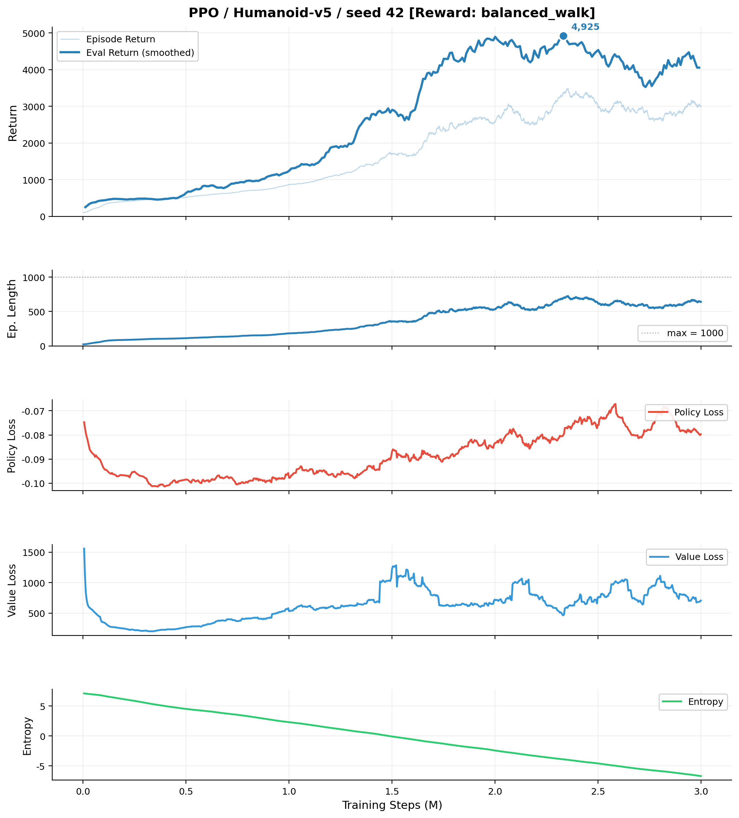
그림. PPO balanced_walk — Return / Episode Length / Loss 추이

4. 결론

4.1 전체 실험 성능 요약
실험 | Mean Return | Std
PPO Baseline | 5044.7 | ± 1099.5
SAC | 3303.7 | ± 1480.5
TD3 | 220.4 | ± 21.3
PPO + balanced_walk | 4367.4 | ± 1584.1

→ 전체 실험 최고 성능: PPO Baseline (Mean Return 5044.7)

4.2 분석 및 고찰
1. 알고리즘 비교: PPO Baseline가 평균 5044.7로 가장 높은 성능을 기록했으며, TD3(평균 220.4)와 4824.3의 차이를 보였습니다.

2. Off-policy vs On-policy: SAC·TD3(Off-policy)는 Replay Buffer를 통한 샘플 재사용으로 데이터 효율이 높으며, 초기 수렴 속도가 빠른 경향을 보였습니다. PPO(On-policy)는 학습이 안정적이나 동일 스텝 대비 샘플 효율이 낮습니다.

3. Reward Shaping: balanced_walk는 높이 유지·에너지 절약·y축 직진·좌우 대칭성을 보상에 추가함으로써 보행 안정성 향상을 유도합니다. 기본 보상과 커스텀 항목 간의 스케일 균형이 최종 성능에 중요하게 작용함을 확인했습니다.

4. Humanoid-v5 환경 특성: 고차원 관측(348차원)과 17관절 제어로 인해 학습 초기 정책이 불안정하며, 충분한 학습 스텝(20M)이 수렴에 필수적입니다. 관측 정규화(RunningNorm)는 학습 안정성에 크게 기여합니다.

